CURRICULUM VITAE
Santiago Eduardo González Llanos
Almirante Gómez Carreño 42. La Reina, Santiago
09 - 62414591
Santiago.gonzal.ll@gmail.com

Resumen

Ingeniero Constructor y Licenciado en Ciencias de la Ingeniería en Construcción, titulado con distinción máxima de la Universidad Central de Chile.

Poseo habilidades de Liderazgo y conformación de equipos de trabajo, a través de herramientas y conocimientos que permiten un desempeño eficiente, siempre orientado al logro de objetivos y a la optimización de los recursos.

Proactivo y altamente responsable. Ordenado y metódico, con capacidad para organizar y trabajar bajo presión, así como habilidades para establecer buenas relaciones a todo nivel, facilitando mi adaptación a grupos de trabajo. Perseverante, muy comprometido con mis funciones y ampliamente confiable con sólidos valores.

EXPERIENCIA LABORAL

Febrero 2013 – Febrero 2014

- Empresa Enativa Ingeniería Geotérmica

Cargo desempeñado como Ingeniero de Proyectos:

Encargado de la evaluación, planificación y gestión técnica – económica de proyectos de ingeniería con energías sustentables; geotérmica, hidrotérmica, solar y aire en la producción de calefacción y agua caliente sanitaria con mejoras energéticas para casas, edificios e industrias a través de bombas de calor y colectores solares.

Participación en los principales Proyectos:

- Piscina Municipal Acuavita, Vitacura
- Edificio Parque Monasterio, La Dehesa
- Casino de Oficiales para la Guarnición de Iquique
- Proyectos residenciales, Chicureo

Febrero 2012 – Diciembre 2012

- Empresa Constructora Sigro S.A.

Cargo desempeñado como cubicador en oficina técnica:

A cargo de las cubicaciones de terminación, análisis de precios unitarios y presupuestos en oficina técnica de la obra Mall Plaza Egaña.

Enero 2012

- Empresa Constructora Sigro S.A.

Segunda Práctica Profesional

Cubicación de obra gruesa y análisis de precios unitarios en oficina técnica, para la obra Mall Plaza Egaña.

Diciembre 2011

- Empresa Constructora Sigro S.A.

Primera Práctica Profesional

A cargo de la contabilidad de hormigón al ingreso de la Obra Mall Plaza Egaña, junto con el control de las cuentas básicas en obra.

Segundo Semestre 2008

- Empresa Francisco Prenafeta Novella

Operador de mini cargador frontal para una obra de urbanización en viviendas sociales, “Altos de Cantillana”, Comuna de Paine.

Primer Semestre 2008

- Empresa Francisco Prenafeta Novella

Encargado del control de camiones para el movimiento de tierra, obra de urbanización en viviendas sociales, “Altos de Cantillana”, Comuna de Paine.

PUBLICACIONES

Año 2012

- Tesis Profesional:

“Factibilidad técnica - económica de climatización a través de energía geotérmica, para viviendas ubicadas en la región metropolitana, entre 3000 – 5000 U.F.”

Otros Conocimientos

- Nivel Medio de Ingles (escrito y oral)
- Excel Intermedio
- AutoCAD 2D, Avanzado
- Sistema Presto
- Licencia de Conducir Clase B y C
- Microsoft Word, Power Point
- Primavera Proyect Planner
- Software de Ingeniería Estructural, RISA 3-D
- Software RETScreen 4
- Epanet

DATOS PERSONALES Y ACADÉMICOS

Nombre Completo: Santiago Eduardo González Llanos.
R.U.T 16.172.835-7
Fecha de Nacimiento: 16 de Agosto de 1985.
Estado Civil: Soltero.
Actividades: Lectura, viajes, mountain bike, natación y ajedrez.
Colegio: Instituto Nacional.
Título Profesional: Ingeniero Constructor.
Universidad: Universidad Central de Chile.

REFERENCIAS

- Sr. Cristian Moreno. Jefe Departamento de Ingeniería y socio de Enativa. Fono: (09) 88186139
- Sr. Iskandar Cabrera. Jefe de Oficina Técnica obra Mall Plaza Egaña. Fono: (09) 6917 4786
- Sr. Andrés Prenafeta. Jefe de Terreno Empresa Francisco Prenafeta Novella. Fono: (09) 82520655

CERTIFICADO DE TÍTULO

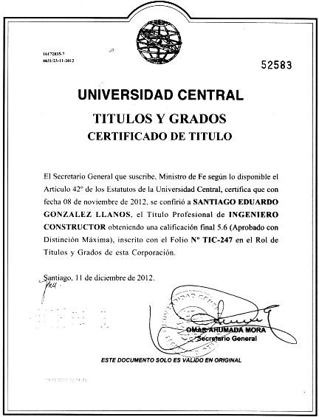

Santiago Eduardo González Llanos
Ingeniero Constructor
Universidad Central de Chile

